## **Project “Ark of the Shadows” 1.5-Page GDD**

*Solo Leveling in the Steampunk world*

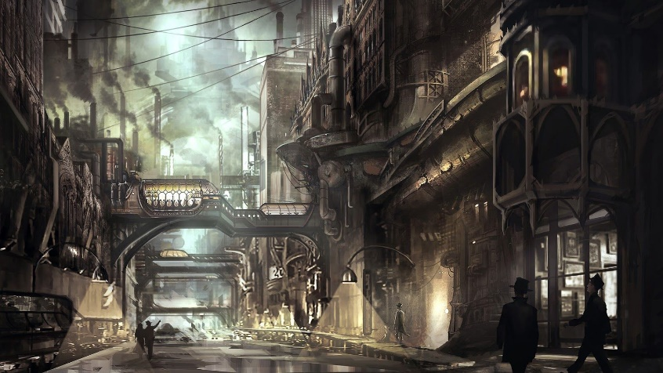 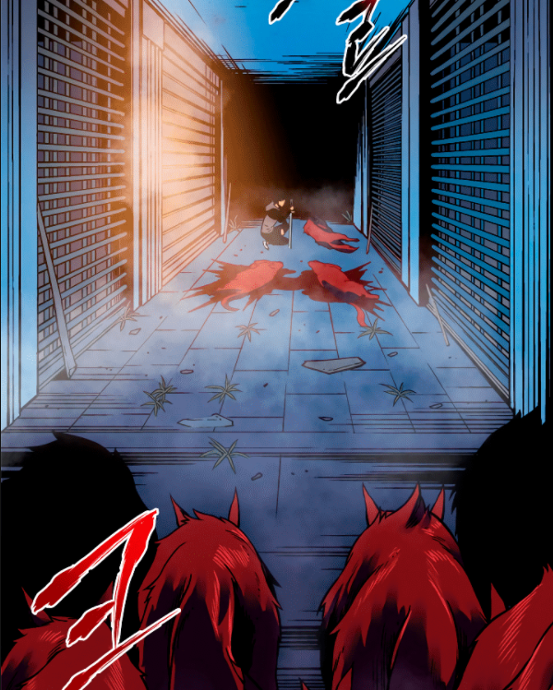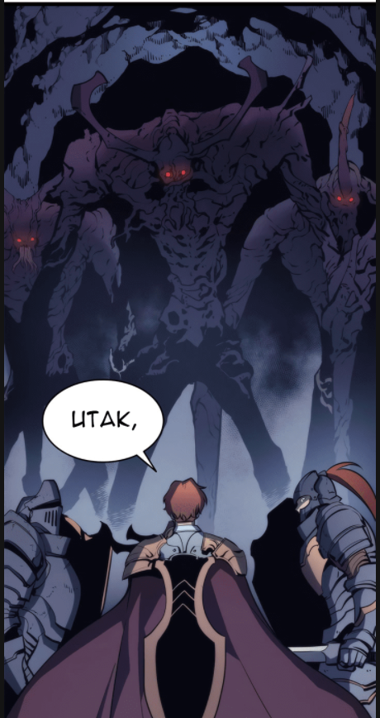 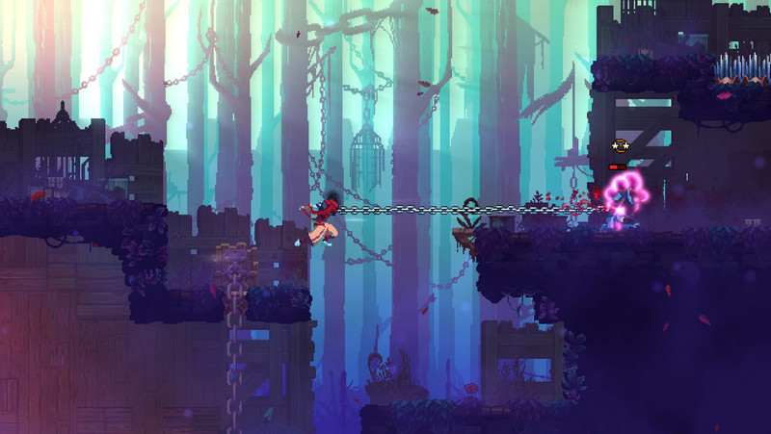

**Genre:** Metroidvania, Пиксельная графика, приключения, инди, экшен, психология, выживание, для одного игрока, 2D, исследование, научная фантастика, похож на Dark Souls и Принца Персии   
**Target Audience:** 16+, фанаты Solo Leveling, Dark Sould, Принца Персии и стимпанка

**Controls:** Мышка и клавиатура

**Thematic Setting:** стимпанк, фэнтези, наука

**Tech Stack:** Unity 2020.2.1f1, Aseprite

**Platform(s):** Steam

**MVP Game Moment:** 10-15 минутное прохождение данжа с разными монстрами и финальным боссом

**Game Summary:** “Ark of the Shadows” это игра по мотивам манхвы Solo Leveling в стиле steampunk. Игра повествует о жизни людей, вовлеченных в межпланетную эксперимент древнего существа, желающего объединить миры посредством разработанных им кристаллов, способных менять законы природы и выполнять различные манипуляции с пространством. Человечеству и другим мирам придётся выбрать какому пути они будут следовать: завоевателей или покорённых. Однако единственный кто может решать судьбу миров – избранные (существа, чьи способности пробудили кристаллы) и нашему герою придётся стать сильнейшим из них, чтобы защитить, что ему дорого.

**Core Player Experience:** путешествие по разным мира, где нужно выживать и принимать важные решения

**Central Story Theme:** одинокий путник

**Design Pillar:** путешествие по мирам, прокачка, разные сюжетные линии

**Remarkability:** большой мир, разнообразие путей прохождения, свой способ прокачки игрока

**Anticipated Steam Early Access Launch date:** начало второй половины 2021 – конец второй половины 2021.

**Feature Development Priorities:**

* Инвентарь, предметы разной редкости
* Прокачка игрока
* Система диалогов с разными вариантами
* Разные окружающие механики
* Разные механики боя
* Миниигры в самой игре (открытие замкОв, игра в напёрстки, музыкальные инструменты и т.д.)

**Reference Games:** Katana Zero, Dark Souls, Dead Cells, Dishonored 2, The Elder Scrolls V: Skyrim